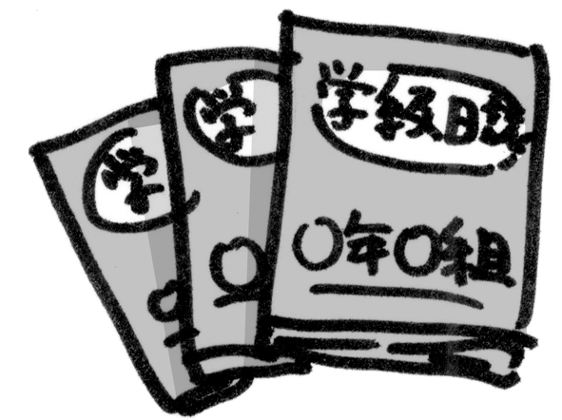
○年○組

○ 月 ○ 日（ ○ ） 日 直 ○○○○ ○○○○
 | 授 業 | 内 容
１ | ○ ○ | ○○○○○○○○○○○○○○○
２
３
４
５
６

● 今日の出来事  ○○○○○ | 出席状況  ○○○○○
● 先生の感想 | メ モ

